Diplomski projekt je pisan u jeziku C++ i sastoji se od dva dijela:
- Sustav neizrazitog zaključivanja
- ANFIS

Oba dijela se mogu kompajlirati pomoću CMake-a, uglavnom neovisno jedan o drugom osim što ANFIS koristi neke funkcije pripadnosti iz sustava zaključivanja (Gauss, Sigmoid).
Sustav neizrazitog zaključivanja
Kao prvi dio projekta je ostvaren sustav neizrazitog zaključivanja koji koristi Mamdani zaključivanje. Ideja sustava neizrazitog zaključivanja je mogućnost definiranja „ljudski čitljivih pravila“ i interpretacija istih na način sličan čovjekovom. Najvažniji dijelovi sustava su definicije jezičnih varijabli (jezičnih izraza) i definicija samih pravila. Definicija jezičnih varijabli i izraza vrši se kroz konfiguracijsku datoteku koja je sljedeće strukture:
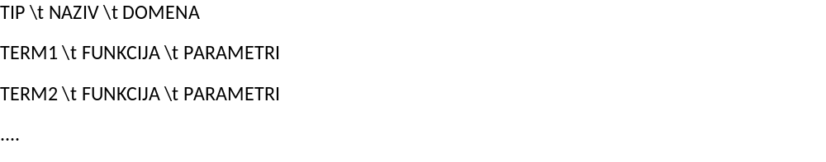
Slika 1 Primjer konfiguracijske datoteke
OZNAKA | DOZVOLJENE VRIJEDNOSTI
TIP | IN, OUT
NAZIV | Bilo kakav string
DOMENA | Start,step,end
FUNKCIJA | L, LAMBDA, GAMMA, PI, GAUSS, SIGMOID
PARAMETRI | Param1,param2,...,paramN -> ovisno o broju parametara pojedine funkcije

Definicija pravila se također vrši kroz konfiguracijsku datoteku koja se sastoji od proizvoljnog broja redova sljedeće strukture gdje su VARn prethodno definirane jezične varijable, a TERMn prethodno definirani jezični izrazi:
Slika 2 Primjer jednog pravila
Za obje vrste datoteka implementiran je jednostavan parser koji vraća instance objekata potrebne za daljnji rad aplikacije. Nakon što su parsirana pravila i jezične varijable, u kodu je potrebno stvoriti poseban sustav zaključivanja za svaku izlaznu varijablu. Sustav zaključivanja kao parametre prima vektor pravila, S-Normu i defuzzifikator koji će se koristiti pri dekodiranju neizrazitog skupa u konačnu vrijednost.
Nakon toga je na korisniku kako će koristiti taj sustav, moguće je sustavu pružati iz tekstualne datoteke, s standardnog ulaza ili što god korisniku padne na pamet, pri čemu sustav za ulaze vraća izlaze sustava za svaku varijablu.
ANFIS
ANFIS je vrsta neuronske mreže s posebnim vrstama neurona prilagođenim za rad sa neizrazitom logikom. Za razliku od standardnog sustava zaključivanja gdje trebamo definirati pravila i jezične izraze, ANFIS pokušava naučiti jezične izraze ovisno o broju pravila (hiperparametar).
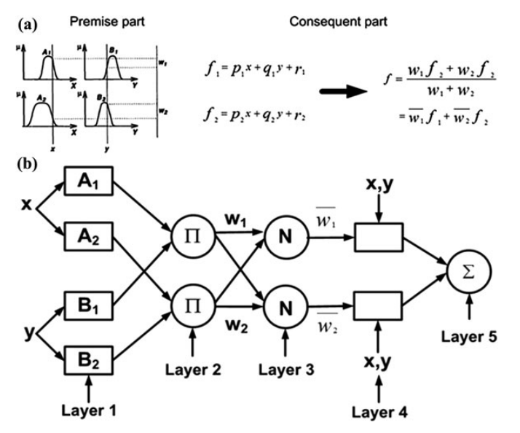
Slika 3 ANFIS
Za projekt su implementirani slojevi neuronske mreže (tipovi neurona), korisnik treba definirati koje će se funkcije pripadnosti koristiti za koji jezični izraz (Gauss, Sigmoid), funkciju greške (trenutno samo MSE) te algoritam učenje (trenutno samo Backpropagation). Nakon toga se pokrene algorithm.learn(inputs, outputs) i dobivamo naučenu mrežu.
ANFIS je moguće učiti na više načina, evolucijskim algoritmima, backpropagationom... Trenutno je implemenitran samo backpropagation, ali moguće je kasnije proširenje i evolucijskim algoritmima.

